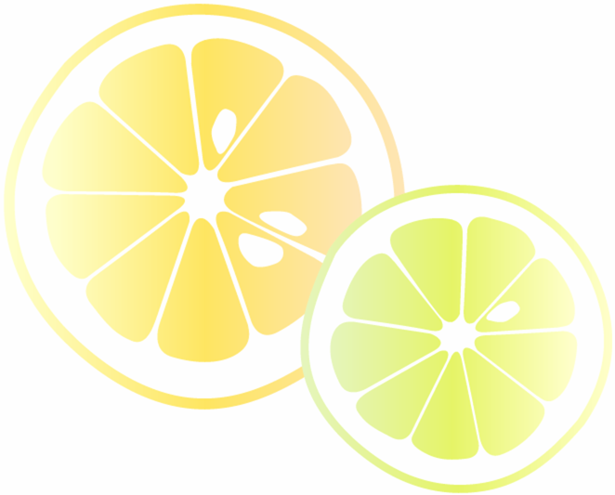

ご注意：この用紙サイズは、A4（大）幅216mm×高さ304mmに設定してあります。

前面給紙カセットのプリンタではご使用できません。背面給紙タイプをご使用ください。

またプリンタの機種により印刷範囲や仕様などが異なりますので、取扱説明書をご確認ください。

〒123-4567

東京都＊＊＊＊＊＊＊＊＊

ＴＥＬ.○○-○○○○-○○○○

本日はご多用のところ　私達の為にお集まりいただきましてありがとうございます

未熟なふたりでございますが

これから力をあわせ明るく楽しくあたたかい家庭をつくっていきたいと思います

どうぞ今後とも御指導くださいますよう心からお願い申し上げます

0000.00.00

**松元　和人・友美**

Our New Address is…

Program

Thank You

キャンドルサービス

ケーキ入刀

新郎新婦友人スピーチ

新郎新婦謝辞

新郎新婦入場

主賓者よりお言葉

大庭秀雄様

乾杯

新郎友人楽器演奏

新婦友人スピーチ